两个网址：<http://www.jianshu.com/p/011eb88f4e0d>

http://www.cnblogs.com/wust221/p/5427094.html

==============================================================================

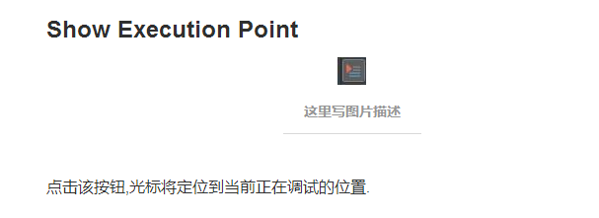

===============================================================================

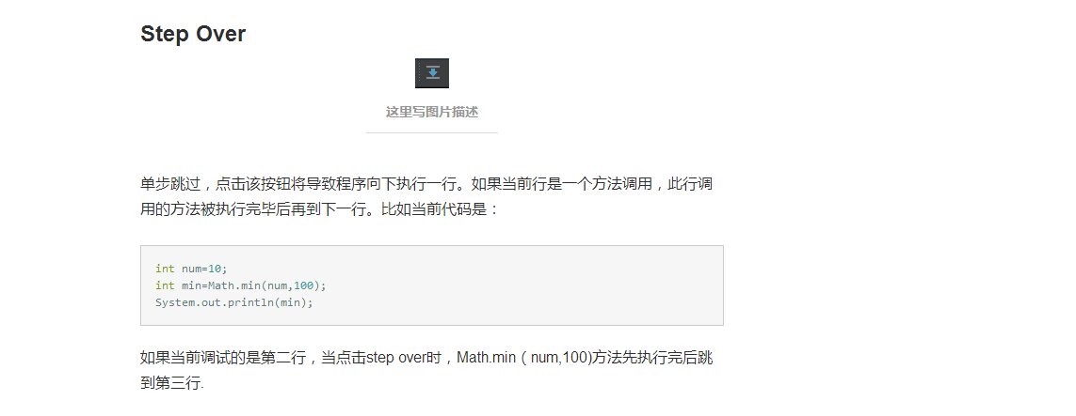

========================================================

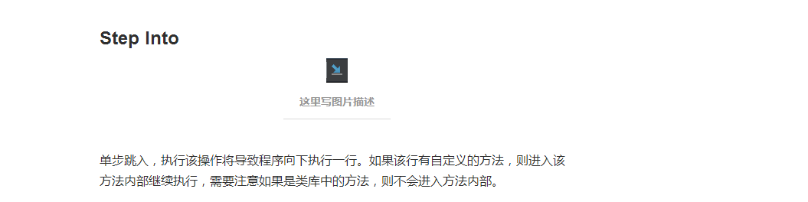

程序向下执行一行。如果该行有自定义方法，则运行进入自定义方法（不会进入官方类库的方法）。

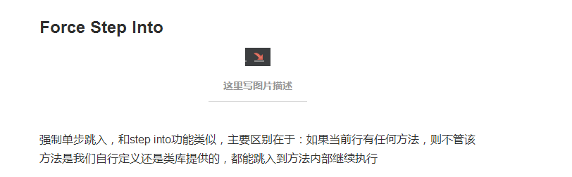

========================================================

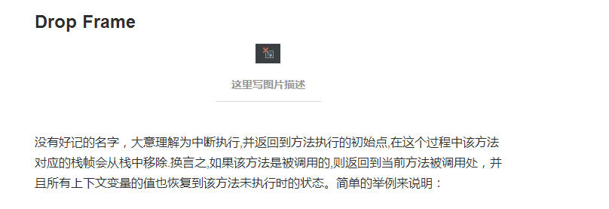

========================================================

高级调试：

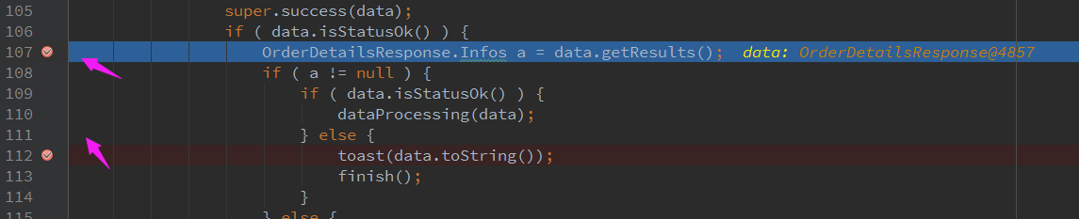

虽然自己打了两个断点，但是这个表示这两个断点都跑了，所以当自己点击进去下一个断点的时候程序断点就执行完毕了。重点1：此刻断点执行完毕，也就是程序执行完毕，程序恢复正常，当自己退出当前页面，重新进入当前页面的时候，还是会执行刚刚打的断点。

还有就是当断点执行完毕，点击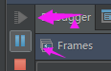，会恢复断点调试。（这个地方自己还搞的不太清楚）

要注意的是这里的［停止调试］不是让程序停止，而是跳过所有调试

